【事事关心】
哪个来推我嘛（图/文）
陈武光
（2013年10月10日）

一对老夫妇，老大哥九十高龄，身材魁梧，精神矍铄，无奈腿脚有点毛病，老大姐近八十岁，身段矫健，举止敏捷。小区里，每天都看到夫妇俩推着轮椅，轮流坐着轮椅，你推着我，我推着你，在院子里“散步”的身影。
老大哥坐在轮椅上，老大姐推着轮椅，在小区里“散步”，到了小区花园，老大姐把轮椅停在花园小径，老大哥自己用双手转动轮椅，独自在花园“散步”。老大姐放下轮椅，打起太极，有板有眼，蹬着马步，耍起拳术，一招一式，似模似样，身手不凡，强劲有力。
老大姐耍了一阵拳术，打开随身带的“平板”，华尔兹圆舞曲悠扬响起，和着音乐，翩翩起舞，快三，慢三，左旋，右转，舞姿优美，如痴如醉。
老大姐跳了一会儿舞，又推起轮椅，推着老大哥“散步”，走了几圈，老大哥慢慢起身，从轮椅上下来，吃力地走到轮椅背后，让老大姐坐上轮椅，老大哥推着轮椅，与老大姐“漫步”花园。
夫妇俩你推着我，我推着你，“散步”了几大圈，来到树荫下，坐在椅子上休憩，说说笑笑，笑逐颜开，少顷，只见老大姐打着马步，给老大哥按摩，先是按摩双腿，接着按摩双臂，随后按摩头部，最后老大姐握拳，轻拍老大哥背部。
按摩结束，老大姐扶老大哥坐上轮椅，推起轮椅，向林荫大道走去。一路上，一会儿老大姐扶着老大哥坐上轮椅，推着老大哥，一会儿老大哥让老大姐坐上轮椅，推着老大姐，你推着我，我推着你，向家里走去。
远处传来“龙船调”——
妹娃要过河，是哪个来推我嘛，我来推你嘛。
老两口要“散步”，是哪个来推我嘛，我来推你嘛。
附注：《哪个来推我嘛》图片2幅见以下两页（摄影：陈武光）

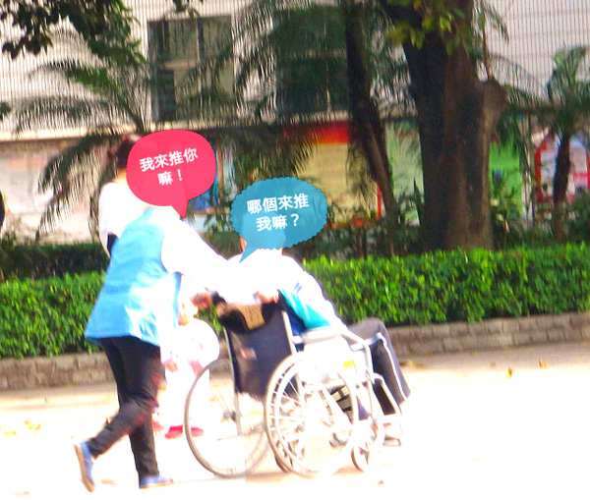
之一，老大哥：哪个来推我嘛？
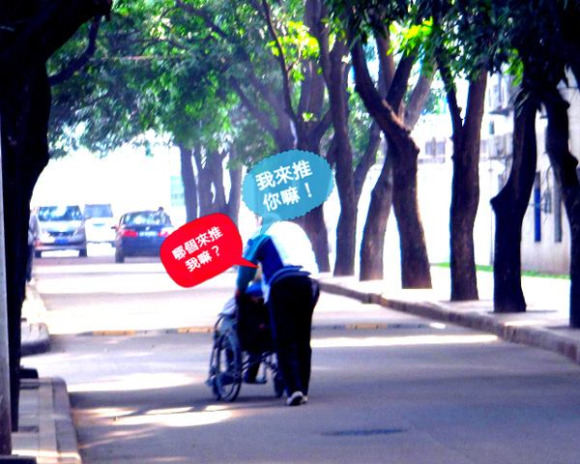
之二，老大姐：哪个来推我嘛？
（注：学校关工网站刊发时间：2013年10月11日）

